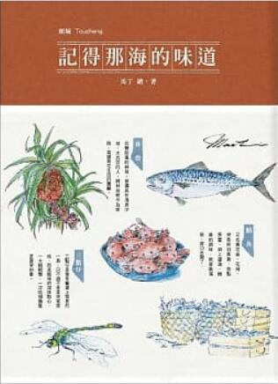
新 书 推 荐
類 別: 生活風趣
中文書名：《記得那海的味道》
作 者：馬丁(黃興芳)
出 版 社：聯經出版
代理公司：ANA
出版日期：2016.01.01
頁 數：192頁（平裝＼全彩印刷）
審讀資料：樣書＼部份樣章

內容簡介：

知名插畫家「鉛筆馬丁」以最真誠的情感
一筆一畫，一字一句，勾勒出記憶裡的頭城二三事
重溫生命中最溫暖的人情、最美好的時光
對土生土長的宜蘭子弟馬丁來說，蘭色即是藍色，他記憶中的宜蘭是一片深淺不一的藍，屬於天空的蔚藍、屬於海水的湛藍，以及屬於遠山的碧藍。然而就算用掉所有的藍色也無法畫盡宜蘭的美，一如千言萬語無法道盡宜蘭的好。
對出身濱海小鎮頭城的馬丁來說，海味融合了海風的鹹味與海鮮的腥味，捕魚維生、靠海吃海的小鎮居民自有一套與大海相處的哲學，他們視大海為溫柔慈悲的守護神、提供三餐溫飽的衣食父母，然而海洋也往往在一夕之間丕變，化身惡鬼吞噬無數寶貴的生命。
馬丁在《記得那海的味道》一書中娓娓道出過往的漁村生活與漁港生態──把抗鹽防風的林投樹當成自家圍籬；晚餐後一口氣嗑個幾隻新鮮肥美的「三點仔」當點心；尊崇捨身救人而葬身海底的少年英雄；緬懷今已不傳、除穢鎮煞的「抓鬼煮油」儀式，童年時光在他筆下化為色彩遍地奔竄、化為氣味四處飄散，讓人彷彿穿越時光隧道來到宜蘭舊城，隨著他一同挖掘記憶深處細膩動人的場景。繼前作《繪憶‧頭城》後，他再次以色鉛筆細細描繪家鄉的點滴，從大自然到小人物，誠懇真摯的情感溢於言表，不知不覺勾起你我懷鄉的思緒。

作者介紹：
馬丁（黃興芳）
1962年生，宜蘭頭城人。
從事動畫製作二十餘年，經歷過動畫製作、原畫、構圖、構圖指導、腳本、場景設計及動畫導演、原創企劃等工作。近年，以故鄉元素為創作來源，在網路以「鉛筆馬丁」為筆名發表一系列色鉛筆畫作品，表達對家鄉的情感與想像。
現任正書軒文化基金會董事、蘭陽美術學會顧問會員、台灣動漫創作協會會員。
2015年 頭城老街文化藝術季受邀藝術家
2014年 宜蘭村落美學策展人
2012年 南台科技大學視覺傳達設計系業界講師
2008年 國立台灣師範大學「數位藝術創作與研發產業碩士專班」業界講師
著作
繪本：
繪憶‧頭城──馬丁的童年（宜蘭縣史館，2014年6月）
漫畫：
CHO風暴 挑戰初登場（創盈經營管理股份有限公司，2009年3月）
中國高等院校動畫專業系列：構圖設計（上海人民美術出版社，2005年6月）動畫原理（上海人民美術出版社，2004年1月）
動畫電影：
腳趾上的星光（2012年 場景設計、導演 綺泰動畫）
梁山伯與祝英台（2003年 場景設計 中華卡通）
追風（製作企劃，鎧甲娛樂科技，2003～2005年）
動畫系列片：
星之傳承（場景設計、導演，綺泰動畫，2012年）
醉後決定愛上你（場景設計、導演，綺泰動畫，2013年）

目錄：
出版前言／漁港風光，人情家常
作者序／記得那海的味道
01 又近又遠的海
02 童年的餐桌
03 從那巷子出走
04 龜‧來的人
05 島嶼百合
06 大坑罟的抓鬼煮油
07 海邊的孩子
08 南方澳的三剛鐵工廠
09 海螺的呼喚
10 最後的平原部落舊事
後記／人生如旅行，行一處記一味⋯⋯

版權聯絡人：
Dony Hsu ( 许伯全)
Email： service@nurnberg.com.tw∣2366175957＠qq.com

